Análise de Algoritmos – Trabalho 1


Bianca Fragoso – 1420333
Pedro Felipe Magalhães - 1611074

- Seleção em tempo linear

1.1 Código da parte principal da LinearSelection:

def __linearSelectionRecursion(l,k):
# Função que vai separando em grupos de 5 até achar a mediana
m = linearMedian(l)
# Função que separa L e R
L,R = getLR(l,m)
if k == len(L) + 1: # elemento eh a mediana
return m
if k < len(L) + 1: # elemento esta a esquerda
return __linearSelectionRecursion(L,k)
else: # esta na lista de maiores que a mediana
#como a lista L e a mediana foram descartadas temos que compensar no k
return __linearSelectionRecursion(R , k - len(L) - 1)

  - Explicação da equação de recorrência
1 - A Função linearMedian() é recursiva. Primeiro ela divide o vetor em grupos de 5 em O(n). Depois ordena cada grupo, também com uma complexidade de O(n) , visto que, a ordenação de cada grupo é O(5).
Ela faz a chamada recursiva uma vez, mandando sempre como parâmetro o grupo de medianas, até achar a mediana. No total, ela é O(n).
2 – A função getLR separa o vetor em dois vetores, passando por todo o vetor, se for menor colocando em L e maior colocando em R. Total de O(n).
3 – Depois ela faz as chamadas recursivas.

Portanto, em uma chamada recursiva, A _linearSelectionRecursion tem complexidade O(n).

  - Como rodar executável

- Experimentos

2.1 Gráfico
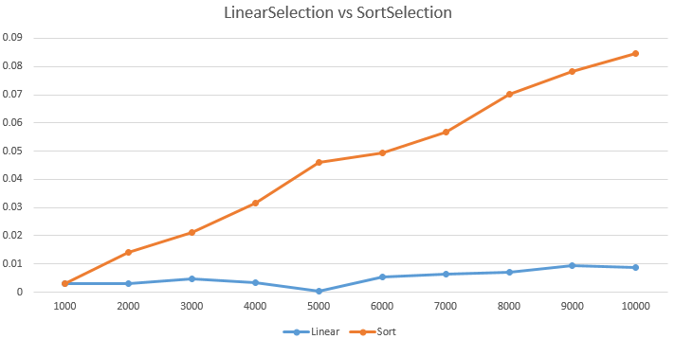

2.2 Explicação dos Gráficos

